« Le Sanctuaire » : un film d’horreur entre folklore irlandais et écologie
Le Monde.fr | 29.03.2016 à 08h25 | Par Mathieu Macheret
image: http://s2.lemde.fr/image/2016/03/29/534x0/4891510_7_5d7e_bojana-novakovic-dans-le-film-britannique-et_fb16dce43907de102c27b26fda8108db.jpg
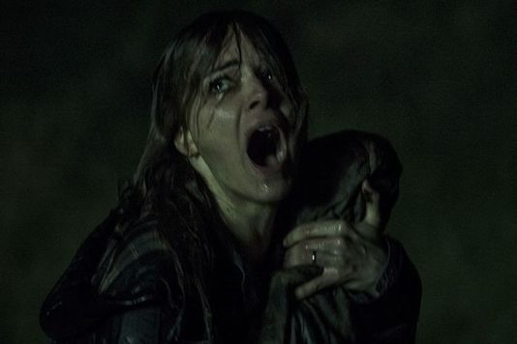
L’avis du « Monde » – pourquoi pas
Un agronome forestier, envoyé par ses employeurs dans un coin retiré d’Irlande, emménage avec sa famille dans une vieille bâtisse, à la lisière d’un bois épargné par la déforestation. Alors que le chercheur découvre les traces d’une étrange substance noirâtre, le voisinage effarouché le prie de ne pas troubler la quiétude des « Vénérables », peuple de fées qui, selon les croyances, vivent dans la forêt. Les nouveaux venus ne voient là que superstition, mais des actes d’hostilité, ainsi que d’étranges présences, prennent bientôt leur maison d’assaut.
Le Sanctuaire, premier long-métrage du jeune Anglais Corin Hardy, se distingue du tout-venant du cinéma d’horreur, à la fois par son emprunt au folklore irlandais, son propos écologique, mais surtout par une facture résolument artisanale, misant beaucoup sur les sinuosités d’un décor propice aux jeux d’ombres et de lumière. L’épouvante s’inspire également d’un phénomène naturel particulièrement glaçant : le cycle parasite du cordyceps, un champignon dont les spores prennent possession du corps de leurs hôtes (fourmis et autres insectes), avec cette idée réjouissante de faire subir la même chose aux humains.

Rafales de plans injustifiées
De bonne tenue, le film n’en souffre pas moins d’une manie irritante, celle de filmer les scènes sous tous les angles, de démultiplier les axes jusqu’à plus soif. Le moindre échange peut ainsi susciter des rafales de plans injustifiées. En plus de morceler la tension générale, cette suractivité révèle le manque d’assurance du réalisateur, sa crainte d’ennuyer, de ne perdre ne serait-ce qu’une seconde l’attention du spectateur. Un comble, tout de même, que ce soit le film d’horreur qui doive avoir peur de son public et non l’inverse !
Film britannique et irlandais de Corin Hardy avec Joseph Mawle, Bojana Novakovic, Michael McElhatton, Michael Smiley (1 h 37). Sur le Web : ocean-films.com/le-sanctuaire et www.ifcfilms.com/films/the-hallow
- Mathieu Macheret
Journaliste au Monde
En savoir plus sur http://www.lemonde.fr/cinema/article/2016/03/29/le-sanctuaire-un-film-d-horreur-entre-folklore-irlandais-et-ecologie_4891512_3476.html#5TqcUVLHkZTfKB0z.99

